重庆市涪陵区人民政府办公室文件

涪陵府办发〔2024〕17号

重庆市涪陵区人民政府办公室
关于开展机关企事业单位错时共享停车工作的通知

涪陵高新区管委会，各乡镇人民政府、街道办事处，区政府各部门、有关单位：
为有效解决我区停车设施部分区域供需矛盾，特别是缓解当前突出的老旧小区、学校、医院、商圈等重点区域停车难问题，充分挖掘盘活既有停车资源潜力，切实促进机关、企事业单位等专用停车资源错时共享利用，着力提高存量停车设施利用效率和服务水平，根据国家发展改革委等四部委《关于推动城市停车设施发展的意见》以及《重庆市市政设施管理条例》《重庆市停车场管理办法》《重庆市城市停车设施发展实施方案》等法律法规规定和重庆市人民政府办公厅《关于印发重庆市2024年重点民生实事工作目标任务的通知》、重庆市城市综合管理工作领导小组《关于印发重庆市城市综合管理工作考核方案的通知》、重庆市城市管理局《关于推进错时共享停车工作的指导意见》等文件要求，现就我区开展机关企事业单位错时共享停车相关工作通知如下：
一、指导思想
坚持以习近平新时代中国特色社会主义思想为指导，全面贯彻党的二十大精神和习近平总书记对重庆的重要指示要求，深入落实市委、区委六届二、三、四次全会精神，牢固树立以人民为中心的发展思想，关注群众基本停车需求，严格落实党建统领“885”工作机制，充分挖掘盘活既有停车资源潜力，提升停车资源集约效率，打造停车资源共享行业生态。
二、工作目标
根据市级民生实事和市委改革办确定目标任务的要求，结合我区实际，2024年我区开展机关、企事业单位专用停车资源的错时共享停车工作，新增错时共享停车泊位4500个（后面根据各区县完成情况实时调整），重点缓解老旧小区、学校、医院、商圈等区域停车压力，构建政府引导、市场运作、社会参与、个人自愿的停车共享良好氛围。
三、工作要求
（一）全面排查、试点推进。率先推进符合条件的机关、企事业单位专用停车资源对外开放共享，主动发挥示范引领作用。全区各机关、企事业单位专用停车资源按照原则不少于40%比例参与错时共享停车工作，具体参与车位数量，由所在地辖区乡镇街道进行统计认定。各乡镇街道要于2024年3月30日前，全面排查统计辖区内机关、企事业单位停车资源，确认共享底数（附件2）；要持续做好宣传动员工作，不间断收集辖区内共享停车需求，建立供需动态台账（附件3）。重点安保单位、敏感单位以及有其他特殊情况的单位，可以不参与错时共享停车。
（二）定向共享、信息认证。全区各机关、企事业单位与居民小区、学校、医院等有相对固定停车需求的车主采取定向错时共享的合作模式，增强工作的有效性和针对性。定向共享需进行车主信息认证，由共享车位使用者的单位或社区对车主（车辆）信息进行认证。共享车位使用者应与停车资源提供单位签订共享协议（协议模版见附件4，各单位可根据实际进行内容调整）。
（三）统筹推进、属地为主。区城市管理部门要有效发挥开展错时共享停车工作的牵头统筹作用，加强对共享停车管理服务指导，积极推进全区智慧停车管理系统建设工作。各乡镇街道要结合工作实际，指导做好共享需求对接、共享车位施划、共享模式确认、共享协议签订、共享服务管理等工作。各机关、企事业单位要按照要求完成停车备案，区城市管理部门要主动做好备案指导服务工作。
（四）市场运作、专业服务。为充分发挥共享停车资源利用效率，鼓励采取市场化有偿共享的方式，收费标准应在政府指导价下，根据停车资源所在区域，参照周边停车收费标准，进行优惠收取。共享停车资源应根据各自情况，可选择白天、夜间、周末、节假日等不同错时共享时段，一般情况的定向错时共享停车时段为工作日18︰30至次日8︰00，非工作日24小时全天共享。各共享停车场的收费主体原则上为该停车场产权人或管理人，并负责在开展定向错时共享停车的车位上增设“共享车位”专用标志标线（具体标准见附件5）。逐步探索推进机关事业单位共享停车资源交由区级国有平台公司统一经营管理模式，进一步盘活国有资产。
四、保障措施
（一）高度重视，提高认识。错时共享停车作为全市2024年十五件重点民生实事之一，已纳入2024年“民生报表”指标体系督办管理。全区各级各部门各单位要从关注群众需求、改善社会民生、规范交通秩序、树立党政机关良好形象的高度来推进错时共享停车工作，自觉增强工作的紧迫感和责任感，紧扣时间节点，提高工作质量。区城市管理局要充分发挥统筹协调作用，进一步细化工作评价标准，加强对各乡镇街道和有关单位工作推进情况的督促、检查和指导。
（二）专班推进，分工协作。各乡镇街道要按照工作部署及时成立工作专班，迅速推进开展相关工作，认真梳理排查现有停车资源，动态建立定向共享停车台账，会同辖区相关部门及有关单位共同推进错时共享停车工作。同时，要积极发挥政策引导作用，营造良好的市场环境，充分调动社会资源参与错时共享停车工作。
（三）创新机制，赛马比拼。各乡镇街道在工作推进过程中，要加强机制创新，充分发挥基层组织等各方力量，探索推进停车资源集约利用的有效方法，打造运行顺畅、便民惠民、安全有序、具有辨识度的错时共享停车新模式。根据区级总体目标任务，以属地为主进行进一步任务分解，各乡镇街道的具体任务数量见附近1，第一到第四季度计划任务量分别为：10%，30%，30%，30%。各乡镇街道推进定向错时共享停车工作将纳入全区城镇综合管理进行重点考评，实行季度晾晒、赛马比拼、奖优罚劣。
（四）注重宣传，有效报送。要充分利用各类信息平台、网络媒体进行宣传造势，扩大错时共享停车的知晓度和参与度，增强全社会文明停车意识，提升盘活停车存量资源，切实形成停车设施共建、共享、共治的良好局面。区城市管理局要深入挖掘错时共享停车工作的典型案例，总结经验，做好调度。各乡镇街道要按照要求，于每季度末月20日向区城市管理局报送相关资源（具体要求见附件5），联系人：吴金国，联系电话：18723813339。
特此通知

附件：1．乡镇街道定向错时共享停车工作任务分解表
2．涪陵区机关企事业单位停车位统计表
3．涪陵区共享车位需求统计表
4．涪陵区机关企事业单位定向错时共享停车协议（模版）
5．共享停车季度考核相关说明和材料报送要求
6．共享车位标识示意图

重庆市涪陵区人民政府办公室
2024年3月18日
（此件公开发布）
附件1
乡镇街道定向错时共享停车工作
任务分解表
序号 | 责任单位 | 任务数量 | 序号 | 责任单位 | 任务数量
1 | 马鞍街道 | 600 | 15 | 清溪镇 | 100
2 | 李渡街道 | 100 | 16 | 马武镇 | 50
3 | 敦仁街道 | 400 | 17 | 南沱镇 | 50
4 | 荔枝街道 | 600 | 18 | 百胜镇 | 50
5 | 崇义街道 | 400 | 19 | 石沱镇 | 50
6 | 江东街道 | 200 | 20 | 焦石镇 | 50
7 | 江北街道 | 200 | 21 | 青羊镇 | 50
8 | 白涛街道 | 300 | 22 | 同乐镇 | 50
9 | 龙桥街道 | 300 | 23 | 大顺镇 | 50
10 | 蔺市街道 | 200 | 24 | 增福镇 | 50
11 | 义和街道 | 200 | 25 | 罗云镇 | 50
12 | 珍溪镇 | 100 | 26 | 大木乡 | 50
13 | 新妙镇 | 100 | 27 | 武陵山乡 | 50
14 | 龙潭镇 | 100

附件2
涪陵区机关企事业单位停车位统计表
序号 | 单位名称 | 详细地址 | 泊位个数 | 现管理单位 | 共享个数 | 备注
备注：此表于2024年3月30日前报送。
附件3
涪陵区共享车位需求统计表
序号 | 姓 名 | 身份证号码 | 居住地址 | 车牌号码 | 车辆保险  购买情况 | 联系电话
附件4
CQSP-2024 合同编号：

重庆市涪陵区错时共享停车位租赁合同

（示范文本）

甲方（共享停车资源提供方）：

乙方（共享停车位使用方）：

2024年 3 月

使 用 说 明

一、本合同文本为示范文本，由重庆交通大学静态交通研究所、重庆市公路学会静态交通专业委员会联合重庆市江北区城市管理局、重庆市永川区城市管理局、重庆市涪陵区城市管理局等单位在广泛调研国内外共享停车相关政策文件、规范条文的基础上结合重庆市具体情况制定。供重庆市错时共享停车位的停车资源提供方与共享停车位使用方签订车位租赁合同时参照使用。
二、本合同文本“【】”“”中可选性内容及其他需要增减的内容，甲乙双方应当协商确定，以划√方式选定；对于实际情况未发生或双方当事人不作约定的，应当在空格部位打×，以示删除。
三、参照合同示范文本订立合同的甲乙双方当事人可根据自身实际情况对合同进行修改、补充、完善。针对本合同文本中没有约定或者约定不明确的内容，也可结合实际情况在相关条款后的空白行中进行补充约定或另行签订补充协议。
四、本合同示范文本所涉及的文字、图片、表格等均受中华人民共和国知识产权相关法律保护，免费为重庆市错峰共享工作开展使用，其他公益性或非商业性目的用途，经许可后方可使用，并注明文件来源。未经重庆交通大学静态交通研究所、重庆市公路学会静态交通专业委员会许可，任何组织或个人均不得以任何形式擅自开展商业性、学术性行为或向第三方实施许可，未经允许将本示范文本用于商业目的盈利的，编写组将依法追究相关法律责任。
五、参照合同示范文本订立合同的甲乙双方当事人应充分理解合同条款，自行承担合同订立和履行所发生的法律后果，合同范本编写和提供单位不承担任何法律责任。

重庆市涪陵区错时共享停车位租赁合同

甲方（共享停车资源提供方）：
法定代表人（或负责人）：
证件类型：【统一社会信用代码】【 】
证件号码：
通讯地址：
邮编：电子邮箱：
联系电话：

乙方（共享停车位使用方）：
证件类型：【居民身份证 / 其他】【 】
证件号码：
通讯地址：
微信：电子邮箱：
联系电话：

依据《中华人民共和国民法典》及重庆市停车场建设管理相关法律法规、规范标准、政策文件的规定，鉴于甲方拥有合法产权或使用权的停车资源，并愿意将部分车位用于共享停车；乙方需要使用停车资源，并愿意按照本协议的规定使用共享车位，双方本着平等、自愿、公平、诚实信用的原则，经友好协商，就错时停车位租赁的有关事宜达成如下协议：
第一条 共享停车位基本信息
（一）车位来源：自有 租赁（租赁期限：）。
（二）车位地址：重庆市区（应与车位合法权属证明或来源证明记载的坐落一致）。
（三）该车位所在地的街道办事处（乡镇）及社区为：
（四）共享车位类型及编号
固定车位：车位类型为【平面车位】【机械车位】【自走式多层停车库】，车位位于【平面】、【地上层】、【地下层】，车位编号为。
非固定车位：在停车服务期限内，乙方车辆可在甲方停车设施内任意非固定车位上停放。
第二条 停放车辆基本信息
停车人车辆为【微型客车】【小型客车】【微型货车】，车牌号为：
第三条 错时共享停车位租赁期限与时段
（一）错时共享停车位租赁期限为
【自 年 月 日至 年 月 日】。
（二）停车时段
工作日： 时 分 秒至 时 分 秒
周末： 时 分 秒至 时 分 秒
法定节假日： 时 分 秒至 时 分 秒
其他：
第四条 错时共享停车费用及支付方式
（一）停车费用：
人民币元/月 季 半年 年，
总计： 人民币元，大写： 元。
（二）支付方式
一次性支付，支付时间。
分次支付，支付时间。
（三）支付渠道：
银行转账 支付宝 微信 现金 其他
（四）甲方收款账户信息
开户名称：
开户银行：
银行账号：
（五）超时停车费用
乙方未按错时停车位租赁期限与时段驶离车位的，超时使用的部分，按照甲方临时停车收费标准执行。
第五条 双方的权利与义务
（一）甲方的权利
1．甲方有权按照本合同约定收取共享车位的使用费用，并有权监督乙方对共享车位的使用情况。
2．甲方在乙方不缴费的情况下有权拒绝乙方车辆入场。
3．若乙方不按规定停放车辆，甲方有权对乙方车辆采取：
拖车 锁车 黑名单封禁 其他措施。
4．若乙方违反本协议约定，甲方有权要求乙方承担违约责任，并有权解除本协议。
5．甲方仅提供便民车位资源，不承担乙方车辆及驾乘人员人身及财产损失。
6．甲方向乙方告知停车场暂停使用等影响乙方停放需求的重要事项，应当提前7个自然日在停车场的显著位置发布公告，并通过：
书面 电子邮件 短信 微信 其他方式告知。
（二）甲方的义务
1．甲方应当保证对停车位依法享有占有权、使用权及其他相关权力。
2．甲方应负责停车场设施设备的检查、维修及管理工作，保证停车设施处于正常使用状态；应维护停车场停车秩序，保证车辆停放整齐，行驶畅通。
3．甲方应提供必要的停车指引和标识，方便乙方使用共享车位。
4．甲方应配合乙方处理与共享车位使用相关的合理请求和问题，并及时回应乙方的合理诉求。
5．乙方车辆停放在甲方停车场发生损坏或丢失时，甲方有义务对乙方向保险公司申请索赔、向肇事方追索等提供必要的协助，必要时向公安部门报案。
6．甲方对收集的乙方个人信息必须严格保密，不得泄露、出售或者非法向他人提供。
（三）乙方的权利
1．乙方有权向甲方全面了解车位合法权属证明或来源证明文件，乙方有权在甲方的陪同下现场了解停车场的基本情况。
2．在错时停车位租赁期限内，乙方有权在约定的时段停放约定车辆。
3．乙方有权对甲方的服务提出合理建议和投诉。
4．乙方支付停车费后，有权要求甲方开具等额发票。
（四）乙方的义务
1．乙方应按照约定的时间和支付方式按时、足额交纳停车费用。
2．乙方应保管好车内物品，请勿存放贵重物品。
3．乙方应配合甲方进行共享车位的维护、保养和管理。
4．乙方需配合市级相关部门针对共享车位使用人的电话随机抽查。
5．乙方自行承担车辆保管义务及驾乘人员人身及财产损失的风险。
6．乙方不得擅自更改车位用途，乙方停放的车辆不得外附或内装任何危险物品，如易燃、易爆、腐蚀性等违禁品。
7．乙方应遵守交通法规和停车场管理规定，自觉服从停车场管理人员管理，按交通标识行驶，将车辆停放在指定位置。
8．乙方进场之前的车身损伤、车况异常要及时与甲方停车场工作人员说明，自觉爱护场内设备设施及公共卫生，维护场内安全秩序，不准逗留，不准进入其他办公和生活区域，不准做任何与停放车辆无关的事项。
第六条 违约责任
（一）若乙方未按照约定支付使用费用，甲方有权要求乙方支付逾期付款利息，每逾期一日，按应付未付停车费用的 %向甲方支付违约金。经催告后在日内仍未交纳的，甲方有权解除合同。
（二）若乙方违反本协议约定的其他内容，甲方有权要求乙方承担违约责任，并有权解除本协议。
（三）乙方仅能在共享时段使用车位，乙方违反超时停车约定的，甲方有权禁止乙方驶入，超共享时段使用车位次数超过每月3次，甲方有权中止本合同。
（四）如乙方将共享车位擅自转租、转让或用于其他商业用途，甲方有权中止本合同。
（五）甲方未按约定时间提供服务的，每逾期一日，按乙方已支付停车费用的 %向乙方支付违约金。经催告后在 日内仍未提供服务的，乙方有权解除合同。
（六）甲方变更服务地点、擅自提高价格或增加服务限制条件严重影响乙方利益的，双方应当协商解决，协商不成的，乙方可以解除合同；除不可抗力外，因甲方原因暂停提供服务超过30天或停业，乙方可以解除合同。
（七）如因乙方在停车场内违章行驶或停放在车位以外的地方造成车辆损坏，全部责任由乙方承担；如对停车场设施设备及其他车辆造成损坏，乙方需要承担全部赔偿责任。
（八）甲方向乙方开具停车费用等额的发票后返还费用的，返还部分的停车费用税费由甲方承担，具体返还方式由甲乙双方自行协商确定。
第七条 转租
甲方不允许乙方将错时停车位转租给第三方。
第八条 退费条款
（一）因甲方违约，乙方提出解除合同后，可要求甲方按照以下标准在扣除已消费金额后，一次性返还已交停车费用余额：
1．双方约定停车费用一次性支付的，已消费金额计算方式为：停车服务期限起至合同解除之日止的天数÷停车服务期限天数×100%×共享停车费用。
2．双方约定停车费用分次支付的，已消费金额计算方式为：停车服务期限起至合同解除之日止的天数÷本次支付有效期限天数×100%×本次支付金额。
（二）因乙方违约造成合同解除的，甲方按照标准扣除已消费金额后，一次性返还停车费用余额。
（三）双方约定的退款期限为日，没有约定或者约定不明确的，甲方应当自乙方提出退款要求之日起十五日内退还停车费用余额。
（四）退费方式：按银行转账 支付宝 微信现金 其他路径退回。
第九条 争议解决方式
（一）本协议的签订、执行和解释以及与本协议有关的争议，应适用中华人民共和国法律。
（二）若双方在执行本协议过程中发生争议，应首先通过友好协商解决；协商不成的，任何一方均有权向甲方所在地人民法院提起诉讼。
第十条 其他约定
（一）本协议一式份，甲乙双方各执份。本协议自双方签字或盖章之日起生效。
（二）本协议未尽事宜，可由双方另行协商补充。经双方协商一致，可以签订补充协议，补充协议与本协议具有同等法律效力。

甲方（盖章）（共享停车资源提供方）：
共享车位地址：
法定代表人（或负责人）：
证件类型：【统一社会信用代码】【 】
证件号码：
通讯地址：
联系电话：
签约日期：

乙方（签字/盖章）（共享停车位使用方）：
证件类型：【居民身份证 / 其他】【 】
证件号码：
通讯地址：
车辆品牌：车辆牌照：
联系电话：
签约日期：

附件5

共享停车季度考核相关说明和材料报送要求

各乡镇街道应高度重视错时共享停车有关数据的报送工作，坚持实事求是、公正客观的原则，对报送的数据严格把关，坚决杜绝弄虚作假，切实保障数据的真实性、准确性、完整性，可用性。
一、赛马比拼计算指标
错时共享停车纳入“民生报表指标体系”和城镇综合管理考评，评价指标为错时共享停车完成率，计算公式如下：
错时共享停车季度完成率=季度完成量/季度计划任务量×100%
第一到第四季度计划任务量分别为：10%，30%，30%，30%。
第二季度开始计算累计完成情况，该项工作纳入赛马比拼的同时，也纳入区城综办对各乡镇、街道城综目标考核的加分项，各单位在完成基本任务的同时，每新增共享停车泊位50个计0.5分，最多加2分。
二、报送时间
各乡镇、街道于每季度末月20日前报送错时共享停车相关工作资料。
三、报送内容
包括数据汇总统计表及相应的证明材料（汇总页面和封面需加盖公章），装订成一套资料。
（一）提供错时共享停车位停车场的备案登记证扫描件。
（二）共享车位彩色照片：提供共享车位的单位照片、停车场（库）全景照片、共享车位照片（应涵盖每个共享车位，应在共享车位上油漆标示“共享车位”四个字及编号）、共享车位使用时的照片。
（三）使用共享车位的车主（车辆）认证佐证材料：包括车主姓名、车牌号、联系电话。使用共享车位车主（车辆）的数量不得小于共享车位数量。
（四）提供的每一个共享车位共享协议签字页复印件（签字页应包含共享车位、共享单位和使用车主的信息及签字或盖章等信息）。
（五）各类媒体对属地错时共享停车宣传报道的截图资料。（每季度不少于一次宣传报道）
四、其他事项
（一）居住小区住户产权车位共享不纳入本次统计范畴，机关、企事业单位非定向错时共享的共享车位不纳入本次统计范畴，向全社会开放的商场、体育馆、歌剧院等公共停车场的共享车位不纳入统计范畴。
（二）每季度报送的材料区城市管理部门将组织进行共享车位使用人电话随机抽查，如一个单位的共享车位如出现2次以上电话不知情等情况将扣除该单位全部共享车位数据统计量。
（三）在一个季度中未开展过一次错时共享停车宣传报道的，将扣减本季度30%的核准统计量。
（四）错时共享停车以缓解停车难为核心目的。错时共享车位使用率不高，达不到50%以上使用率的不计入统计范围（通过现场抽查、电话抽查核实）。

附件6
共享车位标识示意图
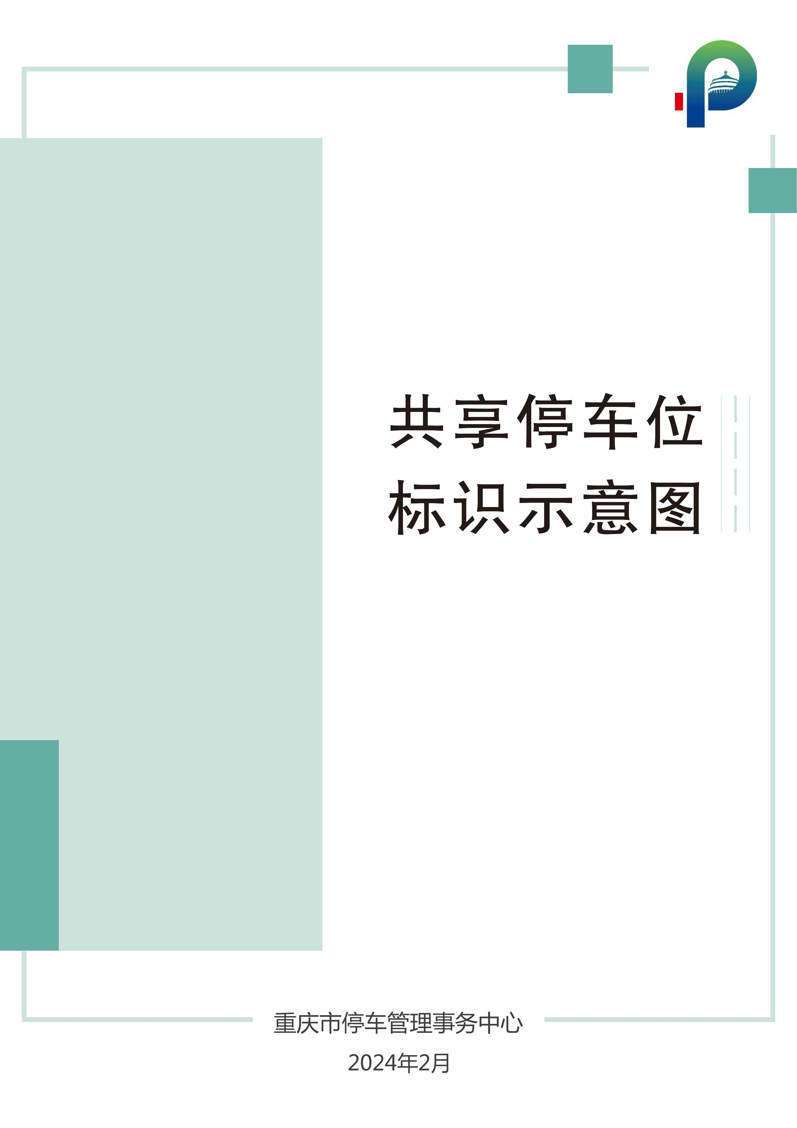

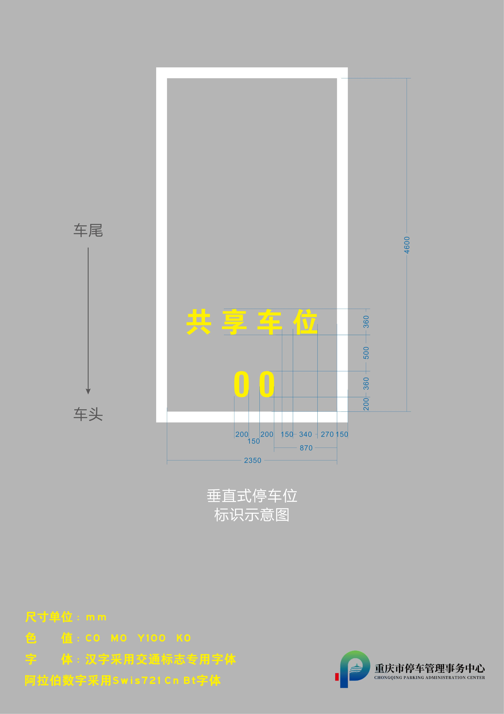
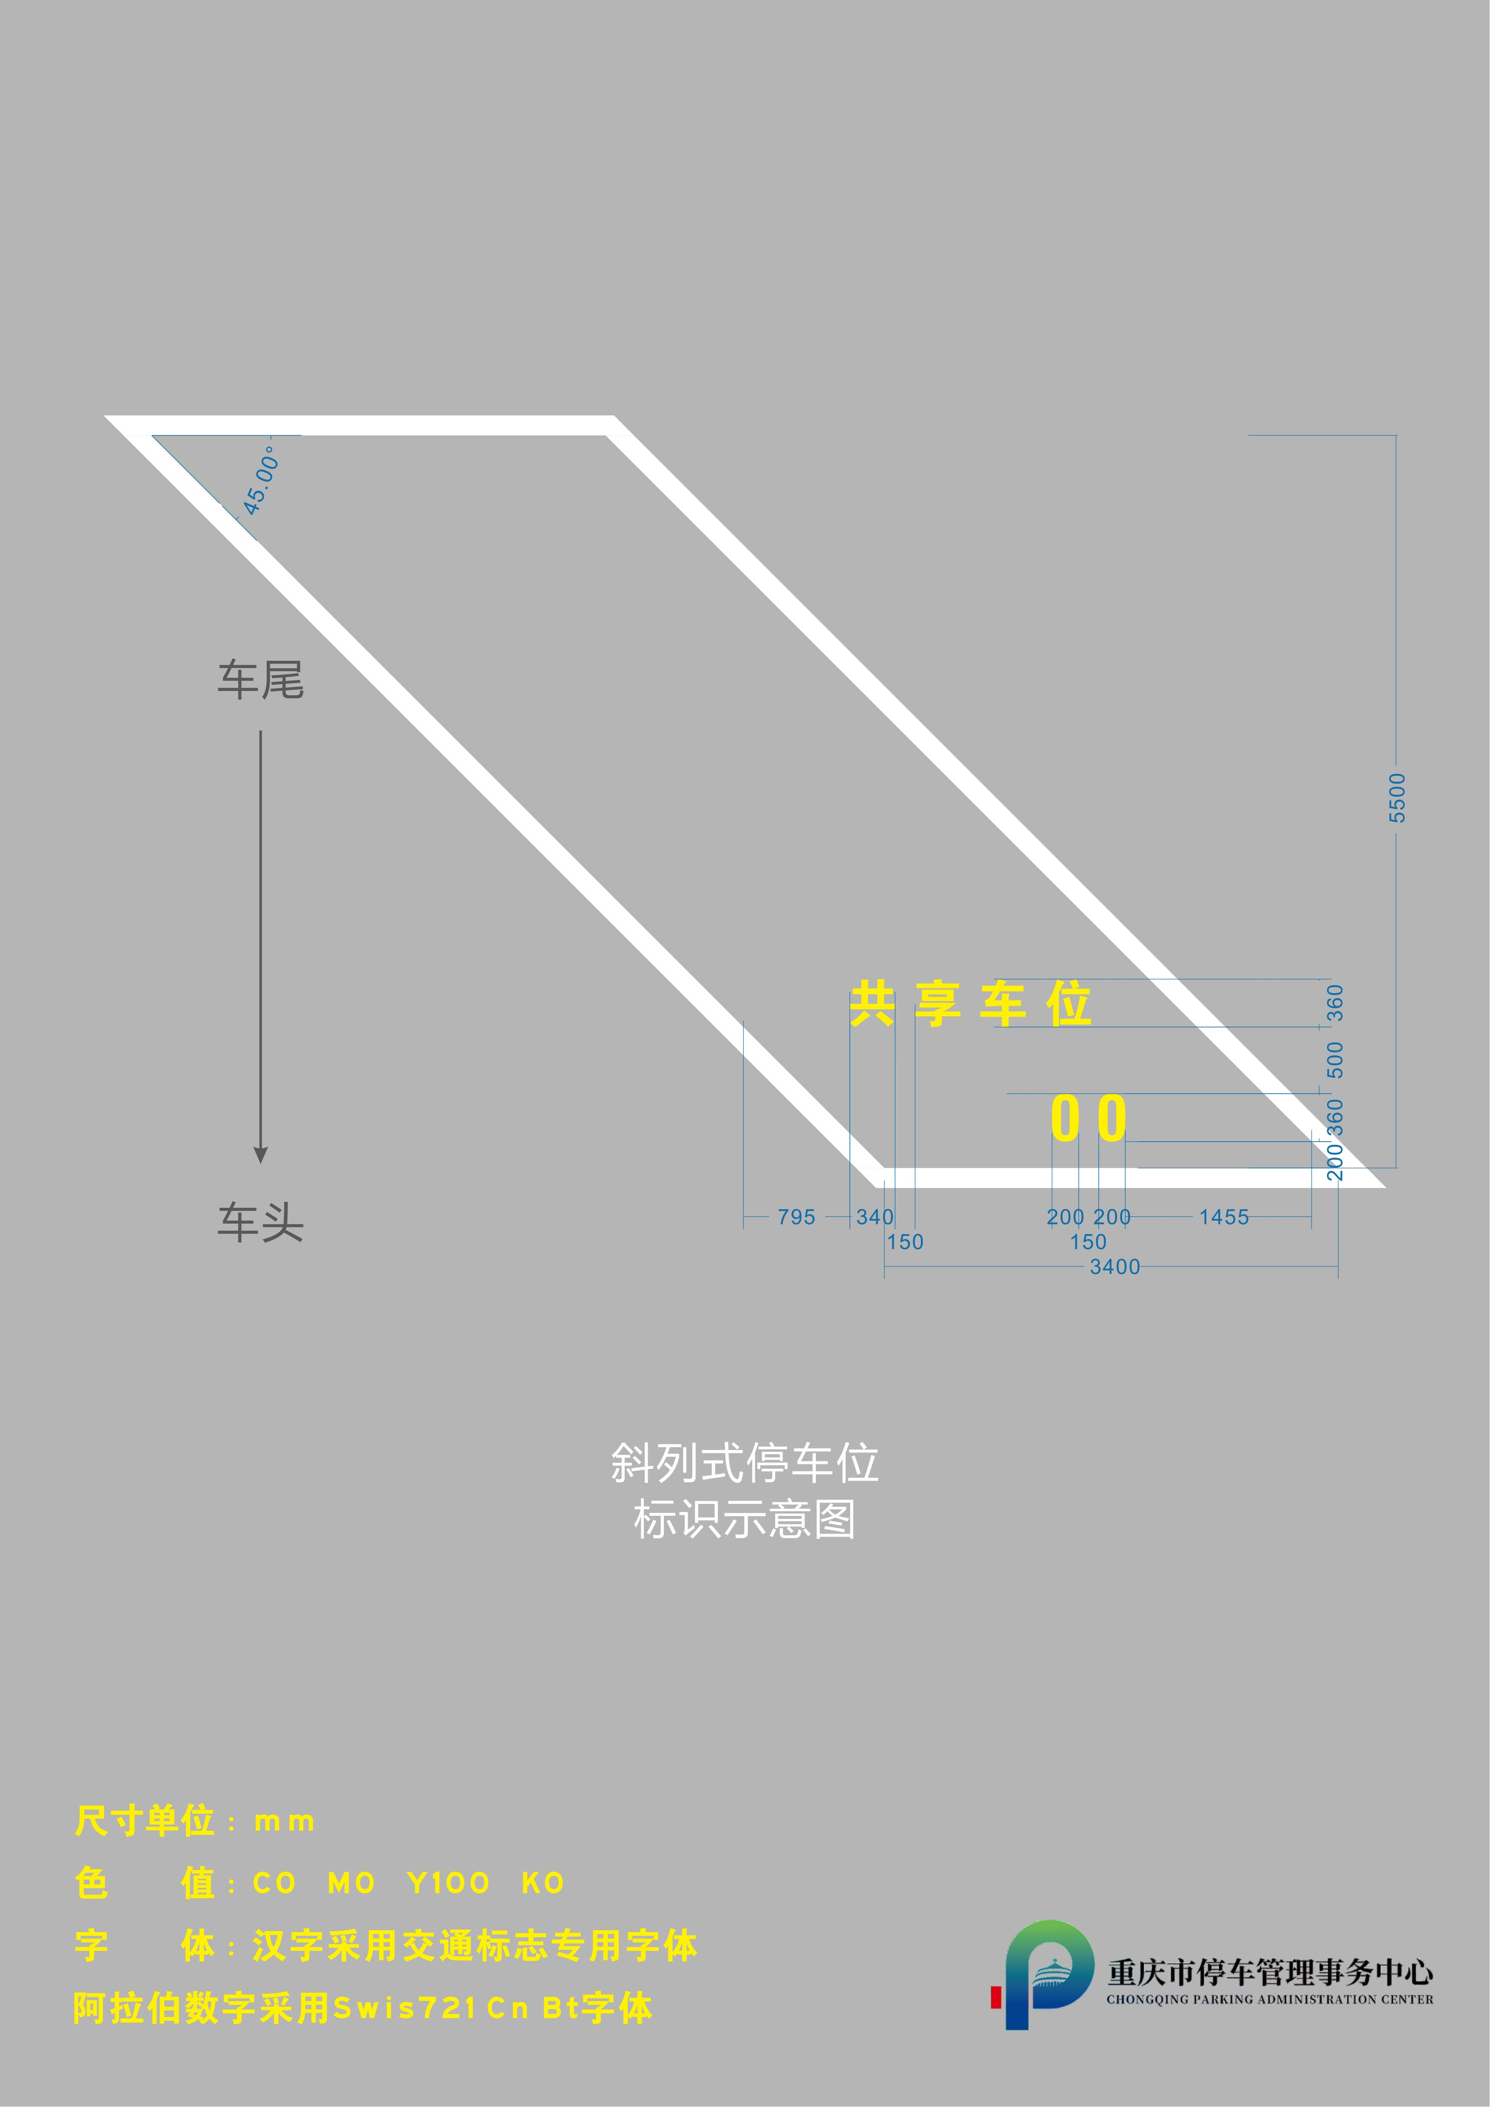

抄送：区委各部委，区人大常委会办公室，区政协办公室，区法院、检察院，区人武部，各民主党派、工商联，各人民团体。
重庆市涪陵区人民政府办公室 2024年3月18日印发

